SurfMill 9.7-1209升级说明
- 概述
此版本的SurfMill软件版本号从9.7.26.1208升级到9.7.27.1209，Escam文件数据版本号升级至8024，路径模板的文件版本号升级为1029。SurfMill9.7.27.1209之前的版本无法打开此版本软件保存的文件。
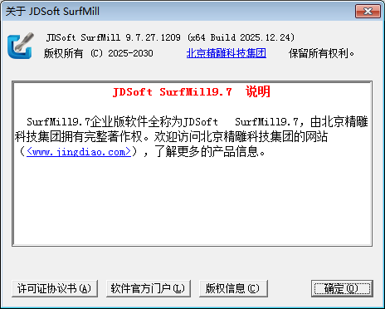
关于JDSoft SurfMill

系统平台和界面
  - 优化路径树右键菜单
1209版本对路径/路径组/刀具平面右键菜单命令进行了增删整合，协助您更高效地使用软件。
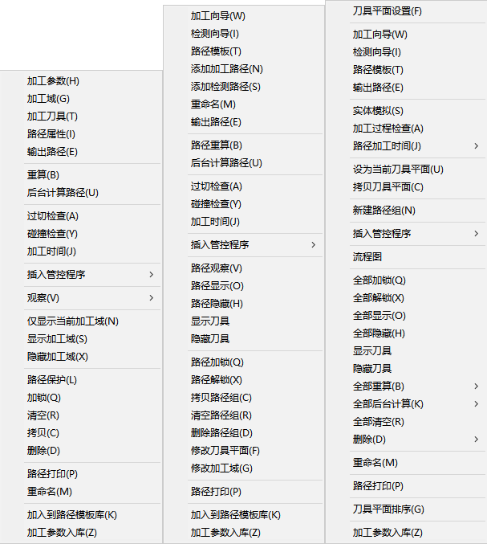
优化前
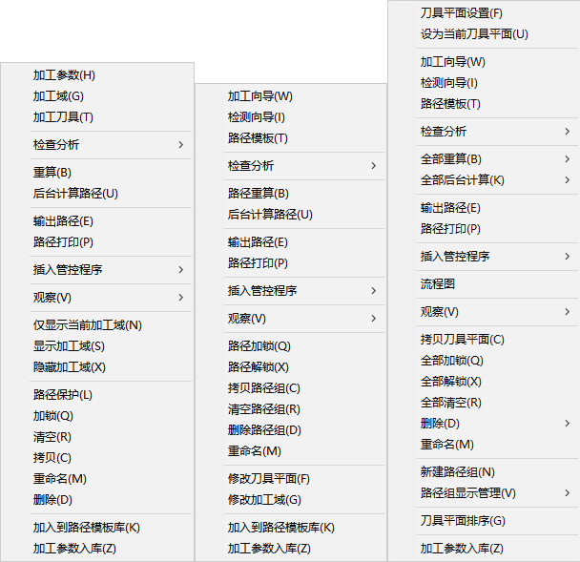
优化后
  - 显示加速
为提升软件使用性能，1209版本为浮雕-3D虚拟雕塑模块和产线自动化模块提供了显示加速支持，使大模型显示更为流畅。
  - 优化自定义快捷键功能
为解决不同环境下快捷键保存问题，1209版本界面左下角增加设置使用范围的下拉框，允许用户设置快捷键作用范围为“仅当前模块”或“全局”。
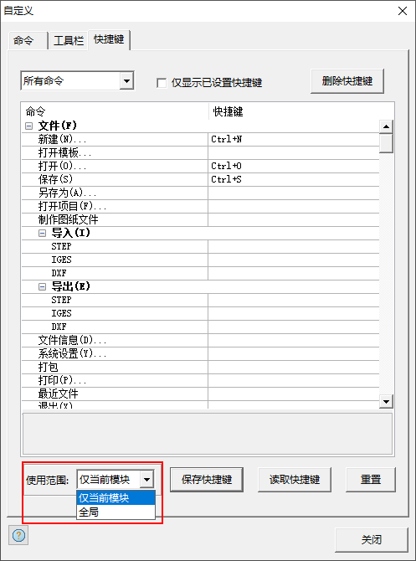
  - 新增机床属性显示功能
为便于查看机床属性信息，1209版本新增机床属性显示功能，通过单击“机床设置-对象属性”即可查看机床型号、数控系统以及版本号、主轴型号、刀柄型号信息。
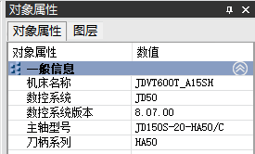
  - 优化路径导航器列管理功能
- 去掉导航栏【加工信息】，由【列管理】功能代替其功能
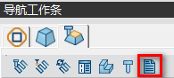 | 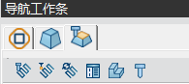
优化前 | 优化后
- 【列管理】增加自定义界面
为方便用户按需求自定义，1209版本新增【列管理】自定义界面，用户可根据使用需求和习惯调整列管理参数显示顺序，同时，自定义界面可以同时选中多个参数，避免了之前逐个参数设置的繁琐操作。
增加参数支持：有效长度、半径补偿、表面高度、底面高度、精度模式、特性模式、加工时间。
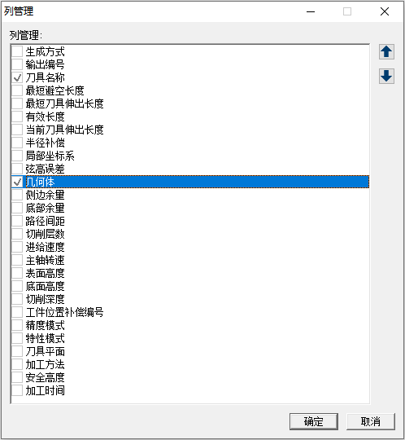

CAD造型功能
  - 曲线等距功能优化
解决等距曲线处于曲面边缘时，使用“法向等距”功能后等距所得曲线不连续的问题。
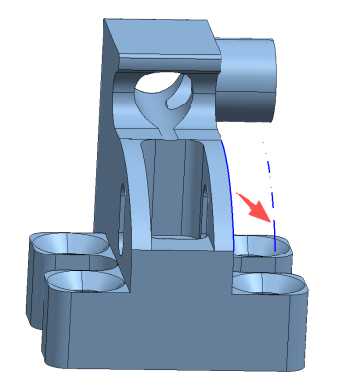 |  | 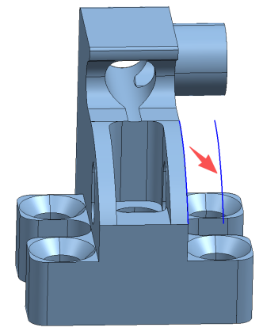
优化前等距效果 | 优化后等距效果
  - 优化变换-镜像功能对称轴规则
历史版本中，水平与竖直镜像对称轴默认设为世界坐标系的 XY 轴，1209版本优化为以经过图形中心且与当前绘图平面的水平轴平行的直线作为对称轴。
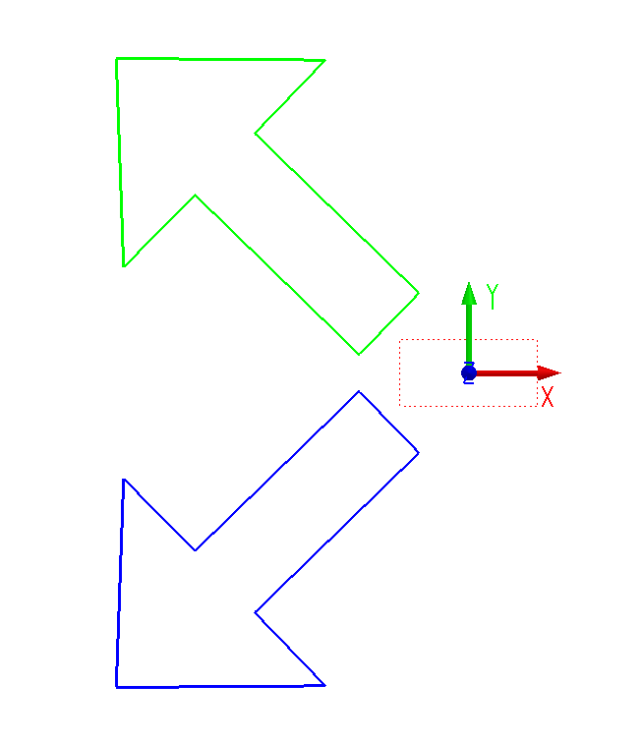 |  | 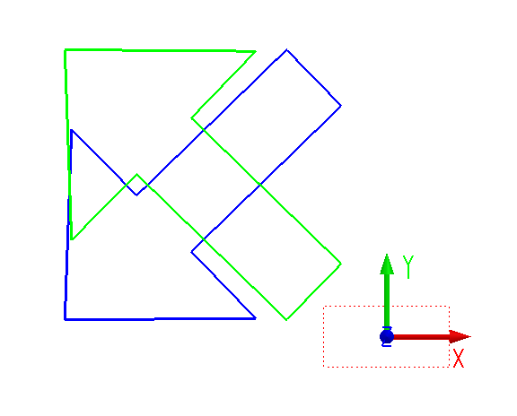
优化前水平镜像效果 | 优化后水平镜像效果
  - 优化文字转图形功能
为解决使用精雕细圆字体生成的文字，在进行“组合单个笔画转图形”操作时出现笔画丢失的问题，1209 版本对文字转图形功能进行了优化。
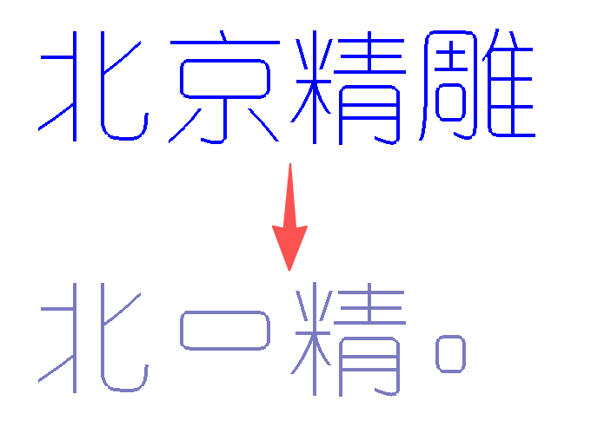 |  | 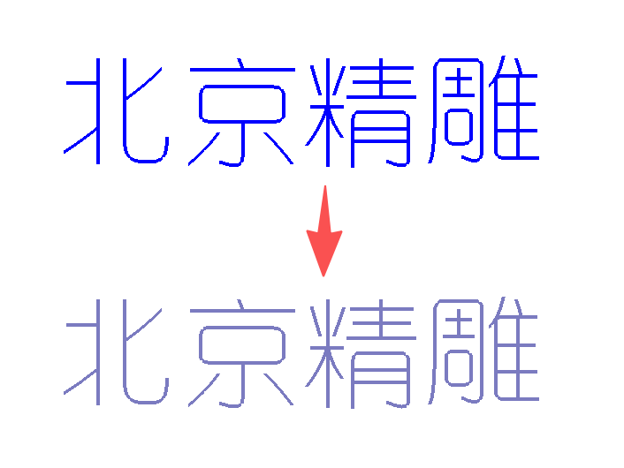
优化前水平镜像效果 | 优化后水平镜像效果
  - 输入输出接口优化
- 新增STEP格式输出接口
新增STEP格式输出功能，且支持保留图层与颜色。目前仅支持曲面模型导出，不支持曲线数据的导出。
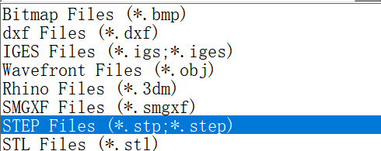
输出新增STP/STEP格式
- 优化DXF格式输入机制
1209版本优化DXF格式输入机制，当原文件存在格式错误时仍可正常输入，避免优化前因软件提示内存不足而导致输入失败的问题。
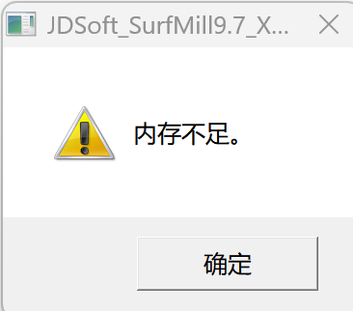 | 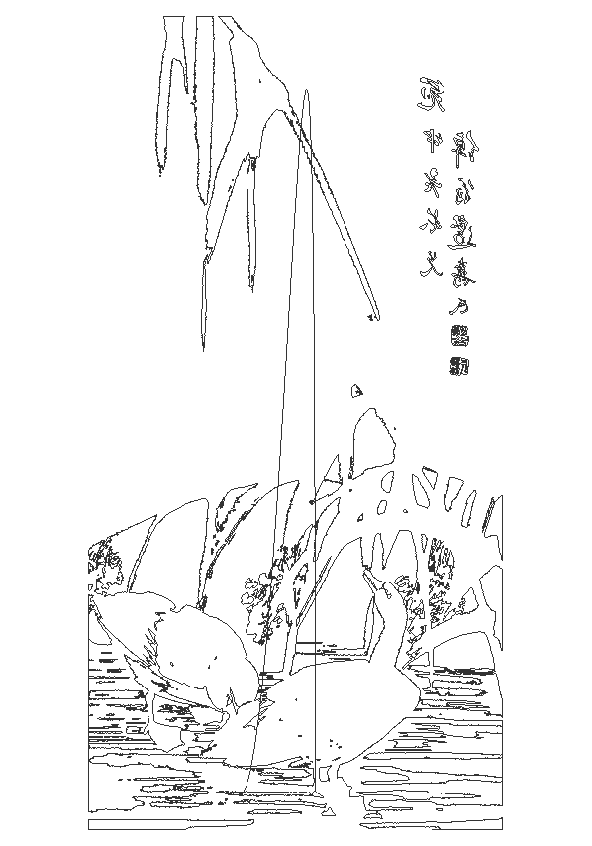
优化前 | 优化后

CAM编程加工
  - 单线切割、轮廓切割尖角形式新增【光滑路径尖角】功能
为避免在尖角位置发生弹刀，内角支持圆弧过渡尖角功能。
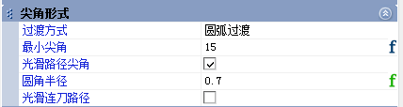
效果对比：
 | 
勾选前 | 勾选后
  - 优化曲面分层粗加工
1209版本对曲面分层粗加工毛坯最外圈存在的环切空切情况进行优化。
参数设置界面：加工参数界面“走刀方式-毛坯外部下刀”，去选该复选框后不会进行优化。
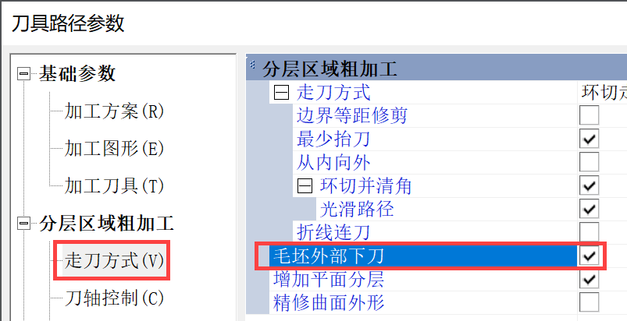
优化效果：
曲面分层粗加工空切优化后，大部分零件有明显优化效果，路径长度减少5%-25%不等，加工时间减少10%左右。
案例 | 优化前 | 优化后
案例1 | 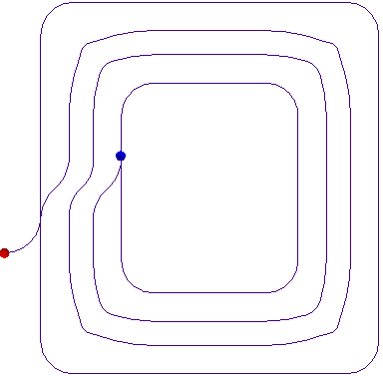 | 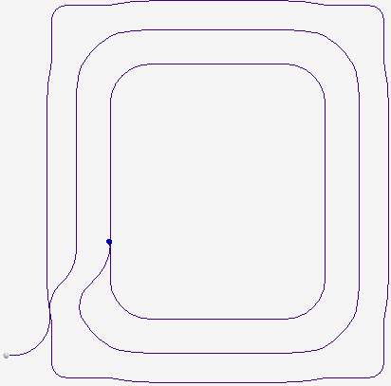
案例2 | 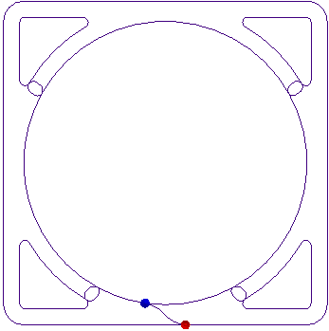 | 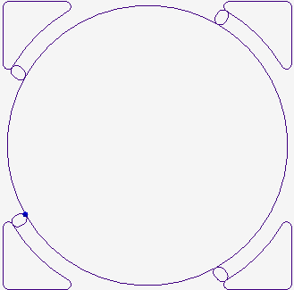
案例3 | 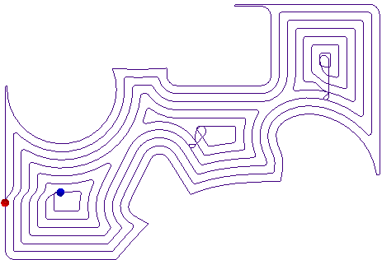 | 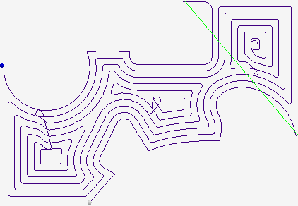
  - 优化单线切割基于轮廓线的进退刀功能
为保证生成的进退刀路径相对加工轮廓线不过切，1209版本优化单线切割进退刀路径生成方式为基于加工轮廓线生成。
 | 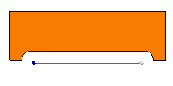 | 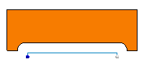
优化前 | 优化后：失败后缩短进刀长度 | 优化后：失败后使用直线连接
  - 优化区域加工功能
- 精修边界功能
在加工薄壁或者侧壁质量要求高的零件时，为提升侧壁加工效果，1209版本升级区域加工的“最后一层修边”功能为“精修边界”功能，支持“关闭”、“每层”和“最后一层”三种方式。
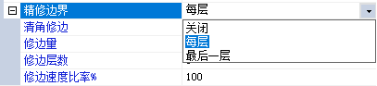
- 区域加工开口摆线支持往复走刀
为提高较软材料的摆线开粗效率，区域加工开口摆线支持往复走刀方式，通过多个案例验证，加工时间可减少12.5%～44%。
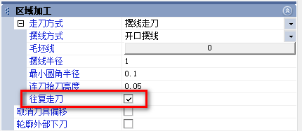
- 区域加工新增【加工模型倒角】
为避免在尖角位置发生弹刀，内角支持以圆弧过渡尖角。
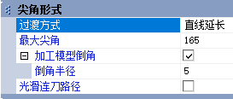
效果对比：
 | 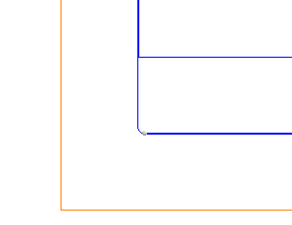
勾选前 | 勾选后
  - 优化曲面精加工功能
- 曲面流线支持切向控制功能
为满足刮削高精度编程需求，1209版本曲面流线走刀方式新增“切向控制”功能。
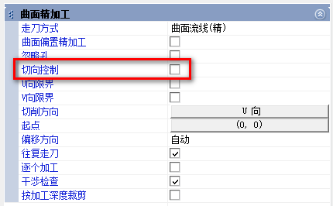
- 新增“自动避让”刀轴控制方式
为解决部分复杂模型三转五轴时刀轴设置难度大的问题，1209版本新增“自动避让”刀轴控制方式，可以有效提升编程效率。
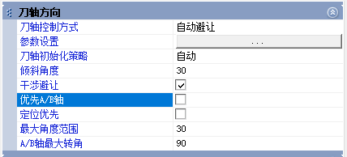
  - 优化曲面清根加工功能
为提升路径生成质量，优化了曲面清根加工一些功能细节。主要包括：
- 普通精度模式下，提升混合清根路径生成质量，解决路径有波动问题
 |  | 
优化前 | 优化后
- 优化混合清根路径，去掉保护面上生成的多余路径，减少无效路径
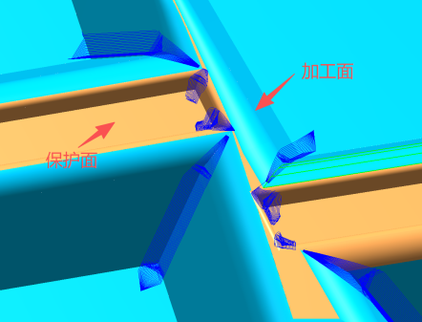
优化前
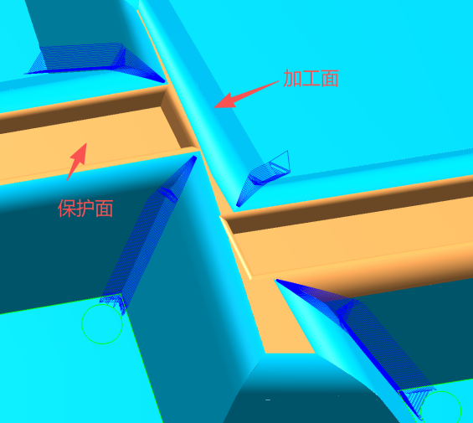
优化后
- 在三轴转五轴情况下，使用锥球刀计算清根路径，如果上把刀也指定为锥球刀，内部使用球刀计算，保证生成合理范围的路径
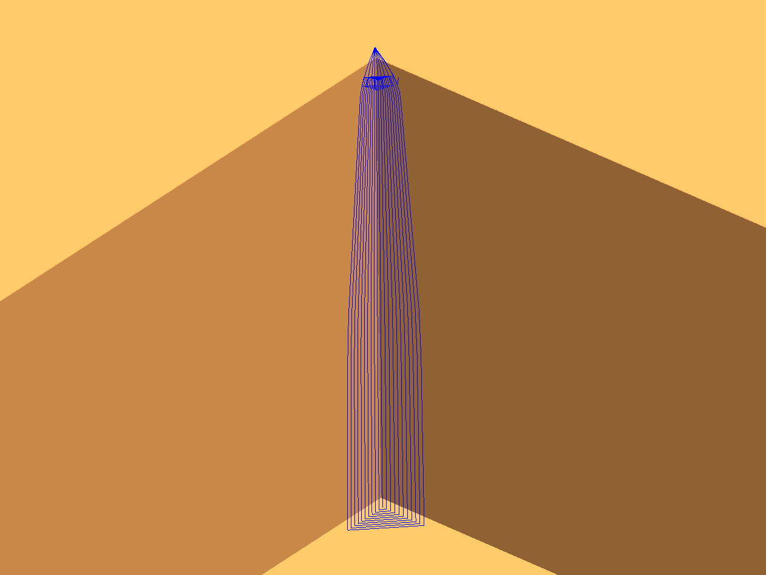 | 
优化前 | 优化后
- 鉴于曲面清根加工已支持自动刀轴，新版本的曲面清根加工将不再支持进行再加工计算
  - 优化成组平面功能
- 新增自动刀轴控制方式
以电子治具、结构件为例，其特征主要是一些平面类的特征，此类特征传统的编程方式是采用建多个编程坐标系，分别进行编程，效率比较低。
针对这类多角度平面加工问题，我们在成组平面加工策略中开发了自动刀轴控制方式，可以基于选择的平面自动按照各自法向生成成组平面路径，实现多角度定向加工，从而减少手工创建坐标系时间、减少路径条数，连刀更加安全。界面如下所示：
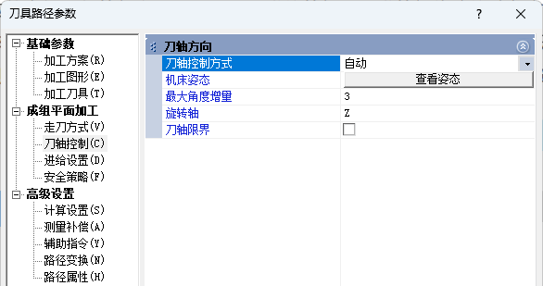
- 修复成组平面最后一刀缺一段路径的欠切问题
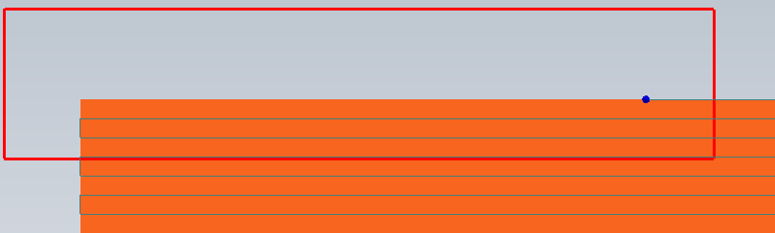 | 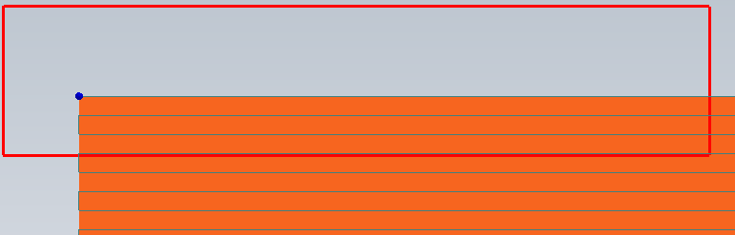
修复前 | 修复后
  - 优化四轴旋转加工-螺杆加工功能
为解决面铣刀生成路径根部存在加工不到位的问题，1209版本对螺杆加工功能进行了优化；同时，支持面铣刀开启圆角补偿功能，以解决实际加工过程中因刀具轮廓误差导致的精度问题。
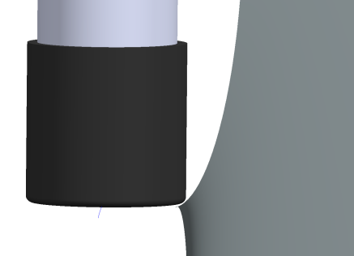 | 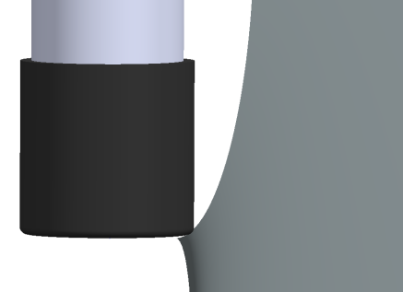
优化前 | 优化后
  - 多个多轴加工策略新增刀轴自动避让功能
为解决部分复杂模型编程时刀轴设置难度大的问题，1209版本曲面投影、曲面变形、曲线变形加工支持“自动避让”刀轴控制方式。
参数设置界面：
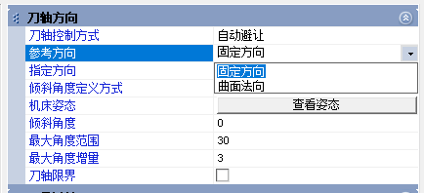
曲面投影、曲线变形
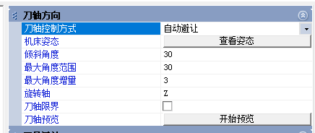
曲面变形
优化效果：
以下图为例，图中路径原刀轴控制方式为五轴曲线，需要手动绘制两条五轴曲线，同时还需要反复调整1-2次才能得到合适路径，编程耗时长；使用自动避让刀轴控制方式无需绘制五轴曲线，仅简单设置角度参数即可智能生成合理路径，编程时间缩短至少10分钟，效率提升显著。
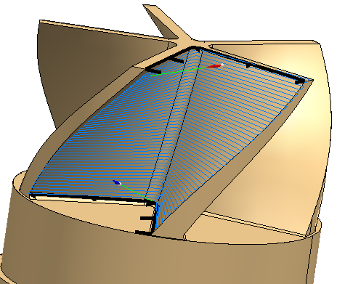
  - 新增去毛刺加工编程策略
为了提高复杂轮廓零件去毛刺编程的效率和加工精度， 1209版本新增去毛刺加工功能。
功能入口：
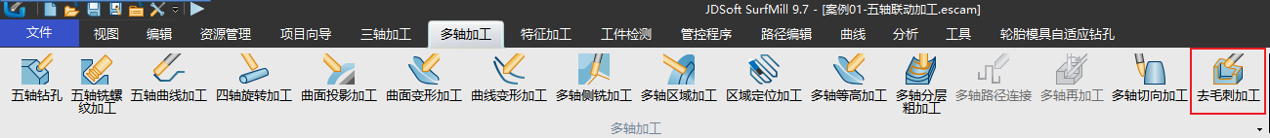
功能界面：
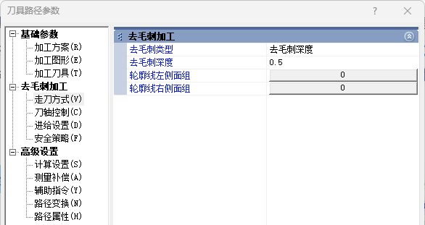
说明：目前仅支持“固定方向”和“竖直”2种刀轴控制方式。
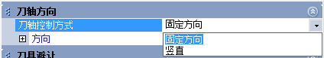
  - 优化多轴开粗功能
1209版本的多轴开粗加工策略主要针对摆线加工方式进行了优化，具体包括：
- 为解决在一些区域没有生成摆线和螺旋下刀路径的问题，优化摆线路径生成功能
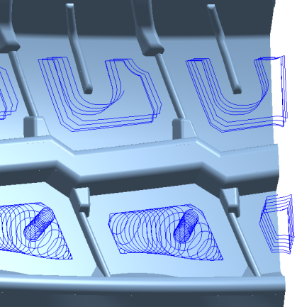 | 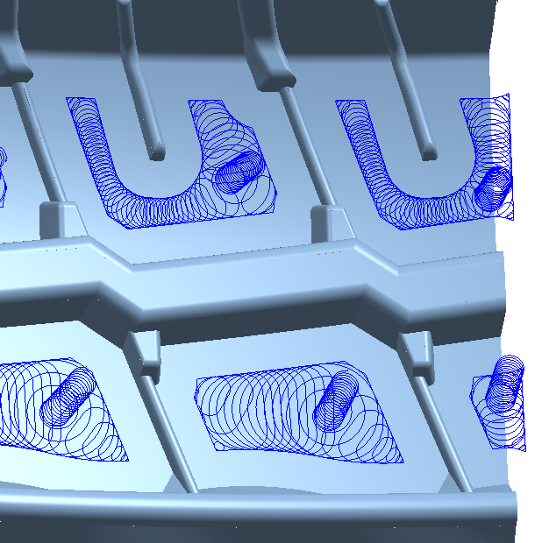
优化前 | 优化后
- 修复多轴开粗过滤刀具盲区功能不起作用问题
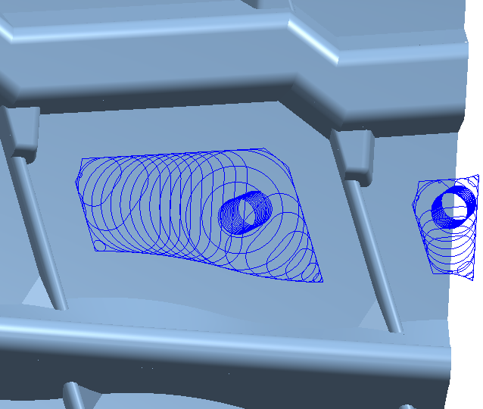 | 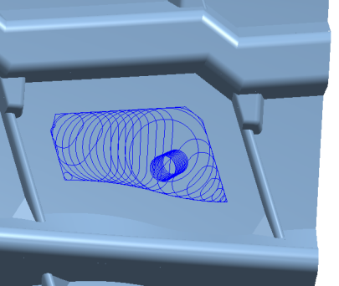
修复前 | 修复后
- 1209版本曲面投影粗加工-中心摆线走刀方式仅支持使用螺旋下刀方式
  - 优化曲面投影加工功能
- 修复曲面投影加工使用槽铣刀生成路径过切问题
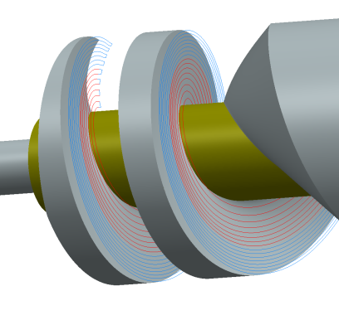
修复前
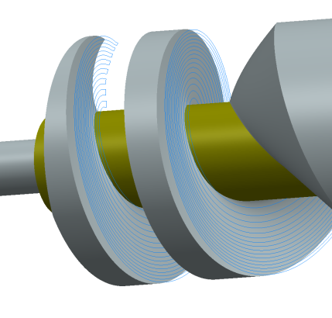
修复后
- 优化曲面投影加工路径排序错误问题
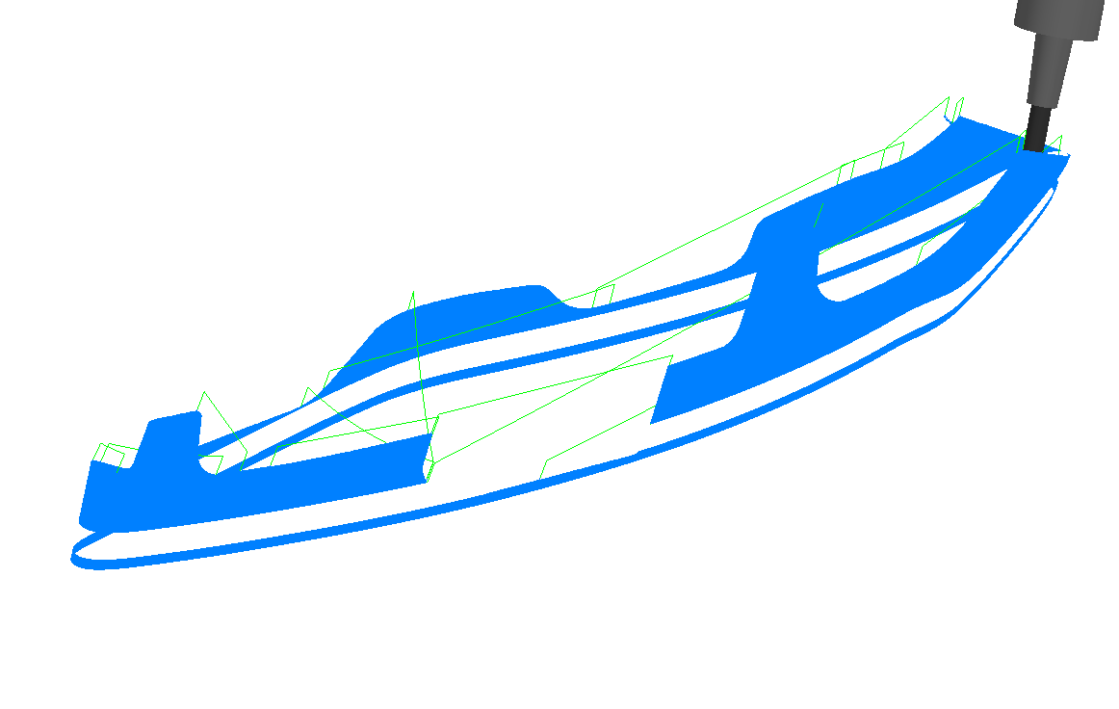
修复前
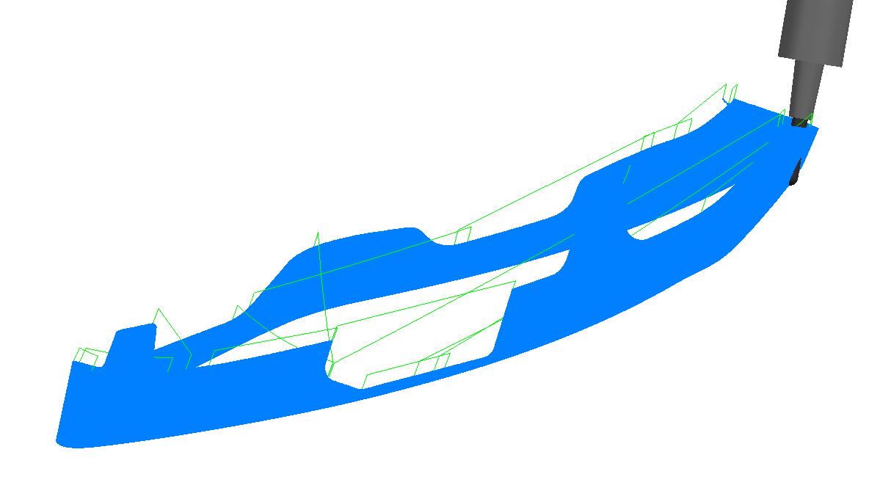
修复后
- 修复曲面投影区域加工刀轴竖直下的路径不能三轴输出问题
  - 优化曲线变形加工
1209版本曲线变形策略-曲线投影加工方式支持轮廓排序功能，用户可以根据模型特点选择合适排序方式从而提高路径加工效率；同时优化在加工域界面编辑变形曲线后曲面法向未更新问题。
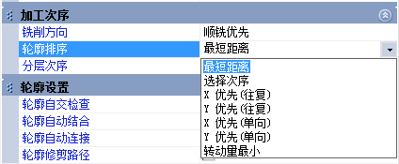
  - 优化旋转面加工
为了满足硅曲面电极磨削对精加工路径的高效高精度需求，1209版本新增对牛鼻刀的支持，用于定义砂轮形态；加工精度逼近方式新增节点重新分布。
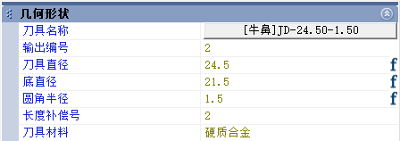
支持牛鼻刀
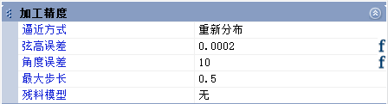
路径节点支持重新分布
说明：
- 加工域，即导动面，仅支持单张曲面的计算；
- 支持曲面类型主要为旋转面；
- 走刀方向主要为螺旋和U、V流线方向。
以某客户直径为300mm的样件，原曲面投影计算时间3小时，而使用旋转面加工计算为10分钟。由于没有投影精度损失，刀触点均匀，能明显改善加工刀纹，提升表面加工精度。
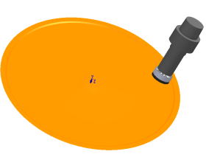
  - 优化立磨加工
- 新增刀轴控制方式，，支持多轴磨削
为满足需要主动轴参与联动的磨削的加工需求，1209版本新增了“控制点插值”和“五轴线方向”的刀轴控制方式。
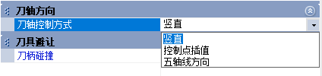
说明：
精磨支持多轴刀轴控制方式，粗磨仅支持刀轴竖直控制方式。
- 新增末端延长
为改进前端面磨削加工工件边缘的效果，1209版本新增了末端路径延长选项。
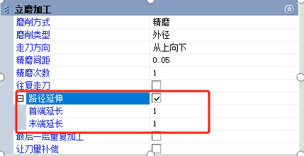
  - 专业功能-叶轮加工模块功能优化
叶轮模块增加智能刀轴和变倒角半径功能，详细介绍如下：
- 分层开粗、流道精加工、倒角精加工支持智能刀轴
为实现刀轴的智能调整，保证点铣编程的流畅性，提升整体编程效率，1209版本点铣加工方式，已全面支持刀轴策略“自动避让”功能，
路径参数界面：
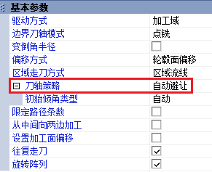
刀轴策略自动避让
通过“自动避让”功能生成的刀具路径效果：
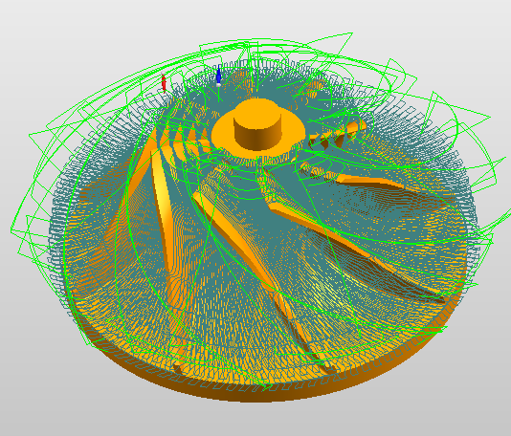
离心式叶轮
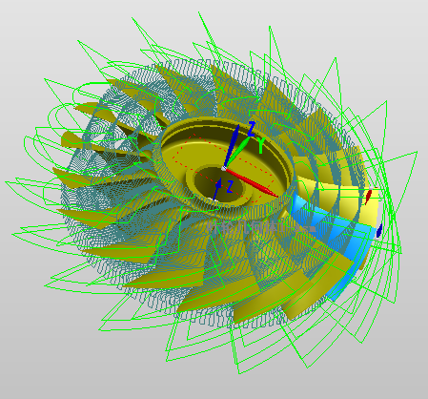
轴流式叶轮
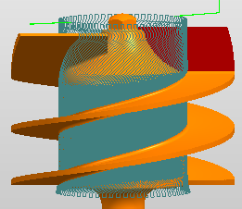
类叶轮模型
- 叶轮分层划槽、分层粗加工、流道精加工策略支持变倒角半径功能；
解决了模型为变倒角半径时，路径在靠近圆角面周围出现打折、断开等问题，提高了整体路径质量。该参数同样适用于等倒角半径模型。
路径参数界面：
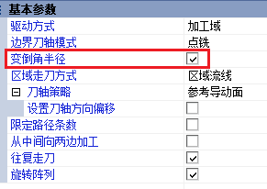
效果对比：
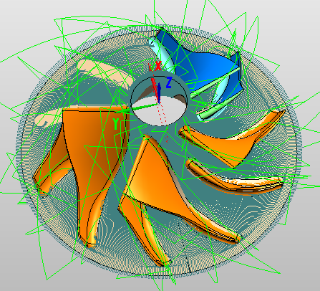
变倒角流道加工路径优化前
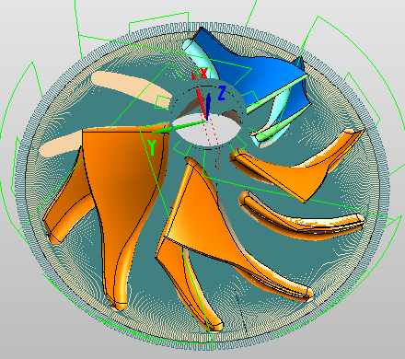
变倒角流道加工路径优化后

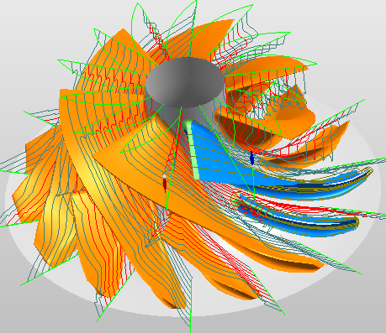
变倒角分层划槽路径优化前
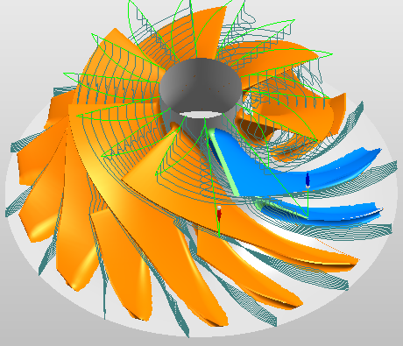
变倒角分层划槽路径优化后
- 优化分层开粗、流道精加工、倒角精加工基础路径算法
为避免出现刀轴无法收敛、刀轴计算效率降低等问题影响整体路径的生成质量。1209版本优化分层开粗、流道精加工、倒角精加工基础路径算法。

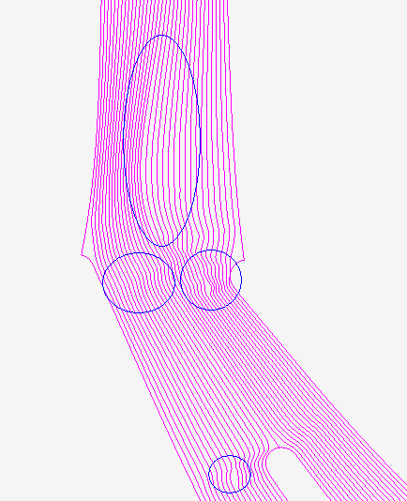
流道顶部与整体路径优化前
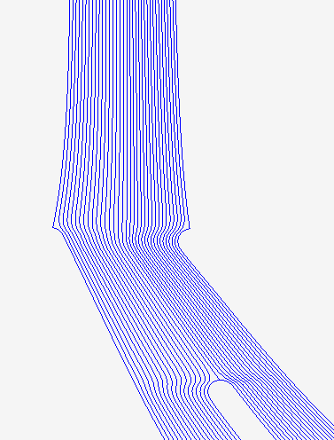
流道顶部与整体路径优化后

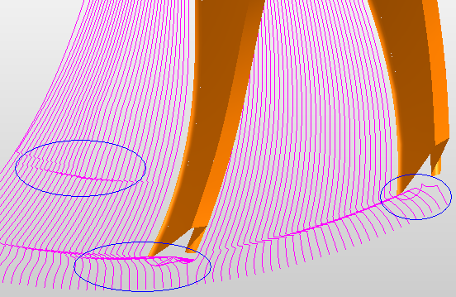
流道后缘路径优化前
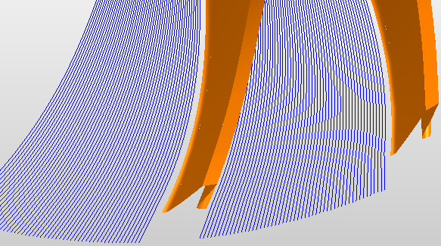
流道后缘路径优化后

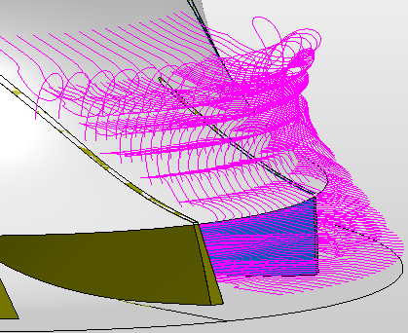
分层开粗路径优化前
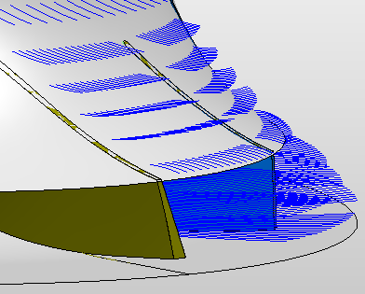
分层开粗路径优化后
  - 优化估算加工时间功能
零件加工时间是评价加工效率的重要指标。在软件中估算加工时间，一方面工艺人员可以以此为指标优化工艺方案；另一方面用户可以以此为报价参考。1209版本对估算加工时间做了如下几个方面的优化。
- 新增“运动特性”参数
准确的估算加工时间除了要考虑路径轨迹、进给速度设置之外，数控系统动态特性也是至关重要的。数控系统动态特性设定了各轴的速度、加速度、圆角降速等，决定了路径各段的实际进给速度，因而直接影响加工时间。
1209版本在“机床结构 > 参数配置”页面新增“运动特性”参数功能，用户只需在计算前导入机床运动特性文件（包含机床运动的速度、加速度等运动信息），软件则会根据机床运动特性数据进行加工时间的计算。
参数配置页面：

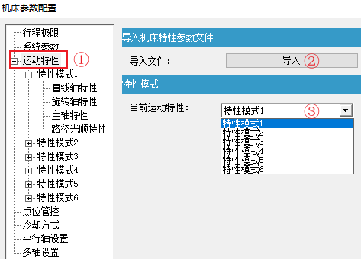
说明：
在1208及之前的版本中，机床文件夹下附带的ini文件无法直接使用，需重新从机床中导出对应的运动特性参数数据（即ini文件）后，方可正常使用。
三轴估算时间对比：
三轴路径 | 机床端仿真 | 9.7-1209计算 | 软件与机床端  时间偏差百分比（9.7-1209） | 9.6-1206计算 | 软件与机床端  时间偏差百分比（9.6-1206）
开粗 | 3：20：48 | 3：20：50 | 0.1% | 3：20：2 | 0.4%
残补 | 1：9：39 | 1：10：22 | 1.0% | 1：7：8 | 3.6%
平行截线 | 1：52：28 | 1：52：17 | 0.2% | 1：50：15 | 2.0%
平行截线 | 6：5：51 | 6：4：32 | 0.4% | 5：54：49 | 3.0%
等高 | 0：32：42 | 0：32：39 | 0.2% | 0：32：28 | 0.7%
成组平面 | 0：2：59 | 0：2：58 | 0.6% | 0：2：48 | 6.1%
- 新增多轴路径加工时间的计算
1209版本新增多轴路径加工时间计算功能。
路径刀号 | 机床端(s) | 软件端(s) | 软件与机床端时间偏差百分比
曲面投影粗 | 0：23：50(1430) | 0：22：30(1350) | 5.6%
四轴旋转粗 | 0：42：46(2566) | 0：39：6(2346) | 8.6%
曲面投影 | 0：9：34(574) | 0：8：53(533) | 7.1%
多轴切向 | 0：10：41(641) | 0：10：14(614) | 4.2%
四轴旋转 | 0：7：10(430) | 0：6：57(417) | 3.0%
- 新增换刀时间
路径组节点右键会计算整个路径组的加工时间，包含换刀时间，即前后两路径刀具不一样时，会计入机床参数中设置的屑对屑换刀时间。
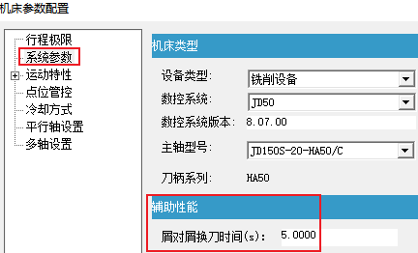
新版参数配置-系统参数-辅助性能（换刀时间）
  - 优化波动变换功能
为避免不符合数控系统切割功能规则导致机床报警问题，1209版本优化波动变换功能，当路径类型选择切割（G81.1）时，调整方向只支持向下。
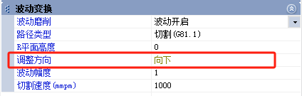
  - 优化投影变换功能
1209版本在选择路径投影变换后，逼近方式调整为“折线并保留圆弧”，同时在计算设置中增加“平坦系数”参数，提高路径投影后质量。
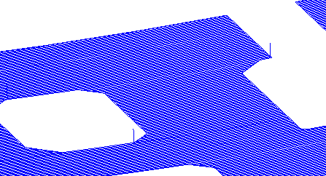 | 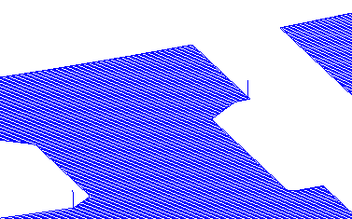
优化前 | 优化后
  - 新增机床姿态功能
当刀轴控制方式为自动、自动避让时，引入虚拟加工环境。用户可通过与虚拟机床之间的交互情况，综合考虑机床各运动部件的空间姿态及干涉状态，从而直观地确定刀轴自动避让使用的角度参考范围。
功能入口：
该功能由刀轴方向中的查看姿态命令进入，进入后拾取工件曲面点查看机床各个轴姿态。
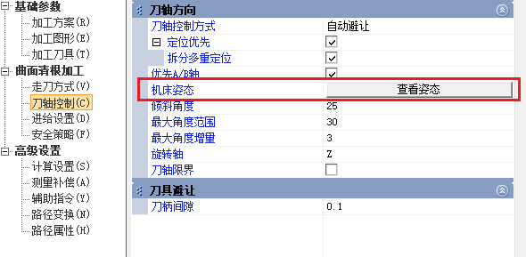
功能界面：
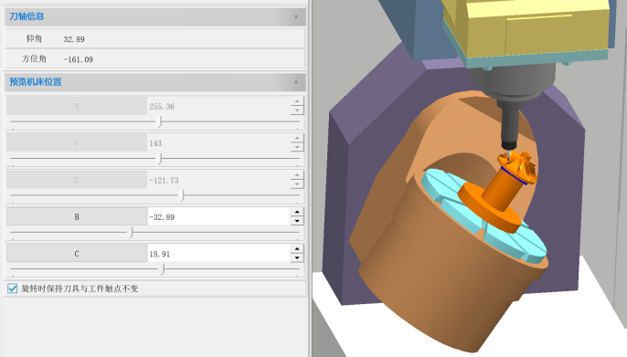
  - 增加“加工余量与刀具不匹配，被重置”的报警提示
当路径设置的负余量数值超过刀具半径时，会进行“加工余量与刀具不匹配，被重置”的报警提示，从而避免生成错误路径。
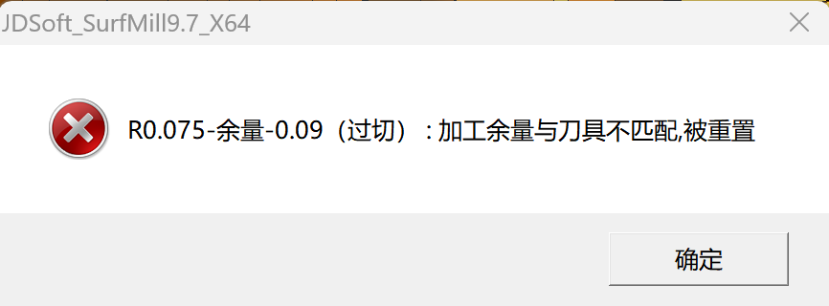

路径编辑功能
  - 优化路径裁剪功能
为避免路径裁剪后没有高度连接导致的撞刀问题，1209版本优化路径裁剪功能。
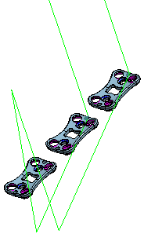 | 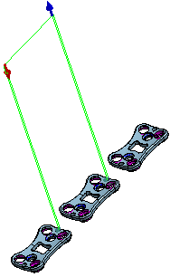
优化前 | 优化后

  - 优化路径变换功能
1209版本优化变换命令3D平移、3D旋转、3D镜像功能，优化后全部抬刀到安全高度进行路径连接。
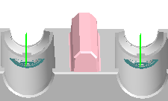 | 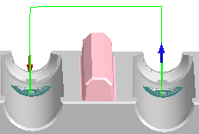
优化前 | 优化后
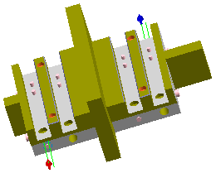 | 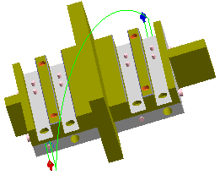
不同工作平面内变换优化前 | 不同工作平面内变换优化后
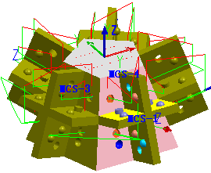 | 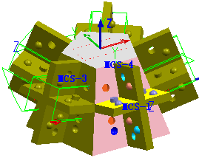
圆形阵列优化前 | 圆形阵列优化后

4.3优化路径参数批量设置功能
- 添加路径树操作按钮
为方便快速选择路径，1209版本在路径批量设置界面添加路径树操作按钮，如下图所示：
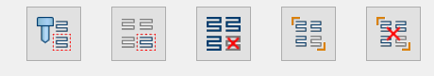
- 批量设置参数新增“残料模型”配置项
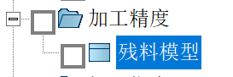
- 支持过滤输入路径
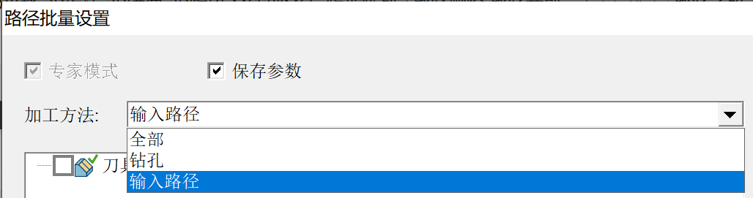
- 增加保存参数功能
1209版本新增“保存参数”设置项，勾选后，下次进入路径批量设置界面会保留上一次中间界面勾选的批量设置参数。
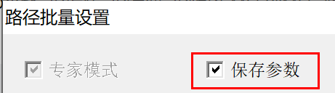

路径分析检查
  - 过切/碰撞检查参数更名
更新【过切检查】与【碰撞检查】功能中的“网格精度”名称为“检查精度”，统一设置检查时的检查精度。
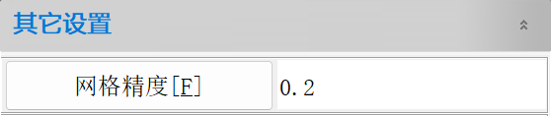 | 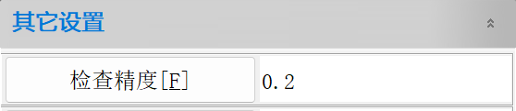
优化前 | 优化后
  - 支持铰刀过切检查
“路径计算”及“过切检查”功能，拓展支持对铰刀刀具的过切检查。
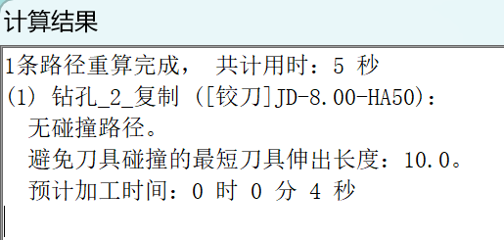 | 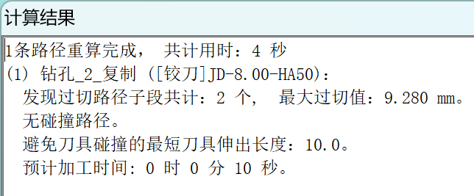
优化前 | 优化后

工件检测
  - 在机检测支持JD60系统
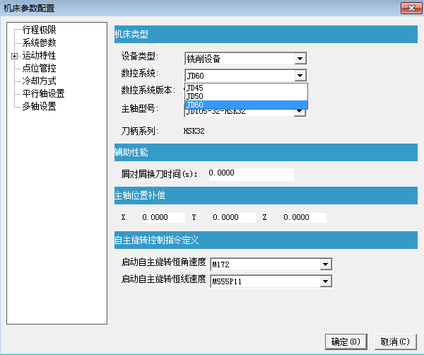
  - 工件位置补偿支持历史记录查询
同步JD数控系统，1209版本NC输出中添加新宏程序指令，支持查看工件位置补偿记录。
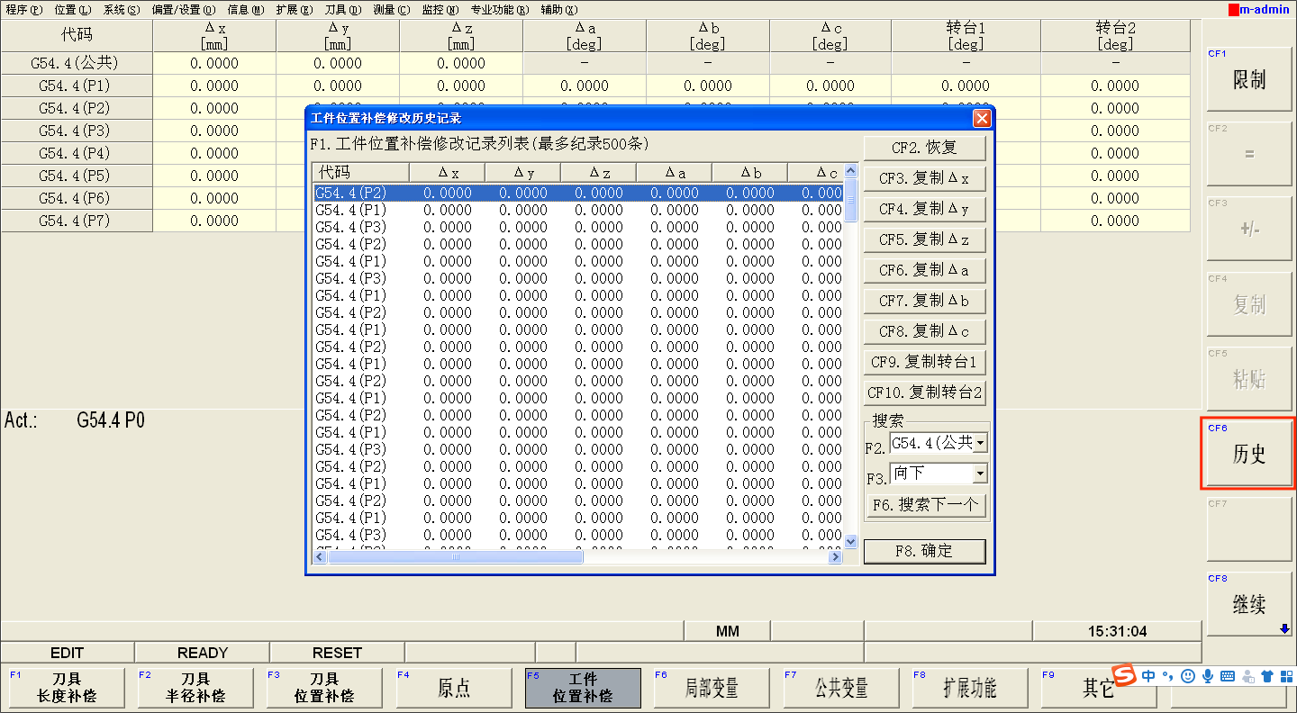
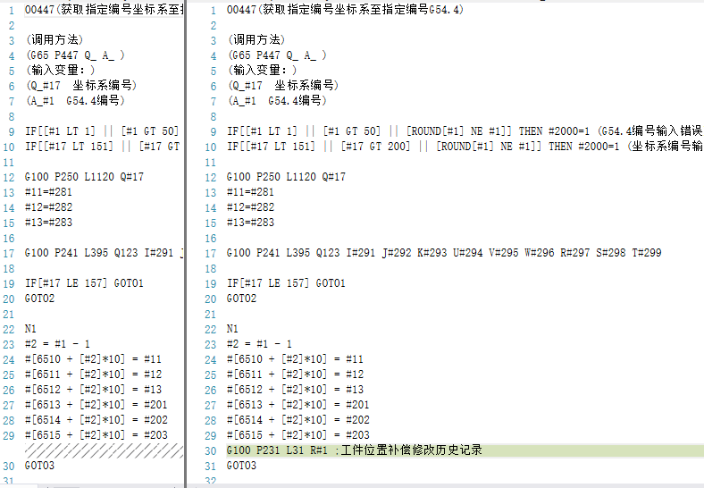
  - 新增圆锥元素和圆锥计算元素
1209版本新增圆锥特征检测和圆锥特征参数计算。
说明：
- 圆锥参数的定义是以小圆为基准。
- 圆锥计算指：
- 指定高度的平面元素和圆锥交线圆的对应参数
- 指定圆径的圆元素在圆锥上的对应参数
功能入口：
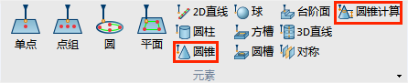
功能界面：
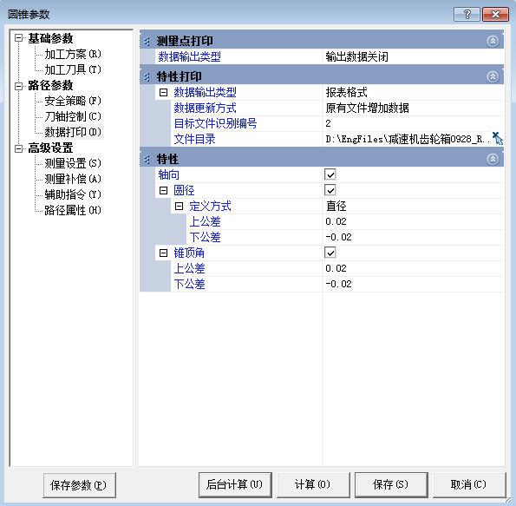
圆锥参数
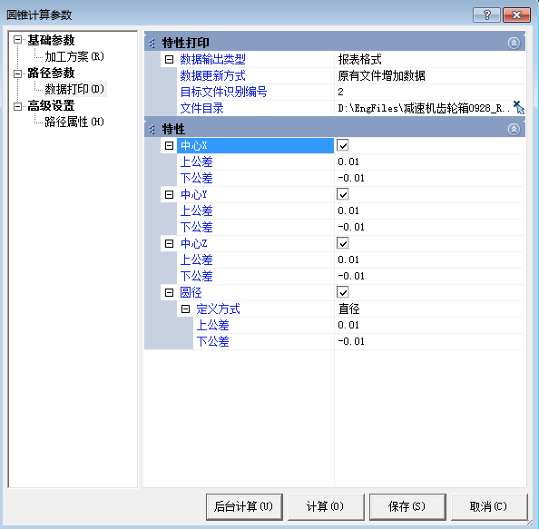
圆锥计算参数
  - 测量支持自动化长距离搜索模式
针对产品来料不稳定，1209版本调整探测距离最大值防呆参数至200。
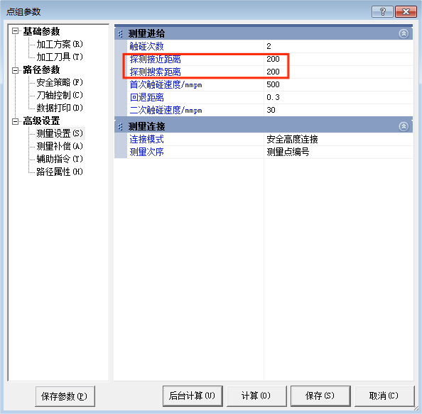
  - 在机检测支持网格曲面
1209版本可直接在网格曲面上创建测量点（目前只支持手动布点模式）。
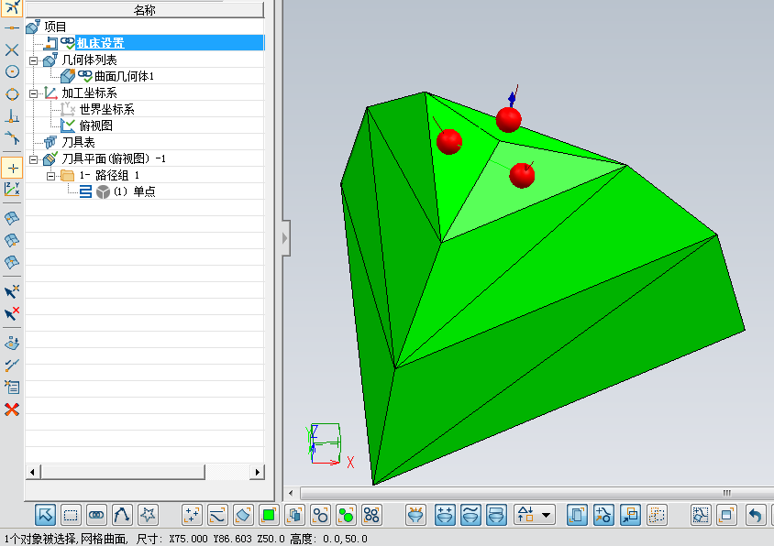
  - 曲线测量补偿保存数据组号扩容至50
1209版本针对用户需要对组号进行扩充，使用CSV方式管理数据。
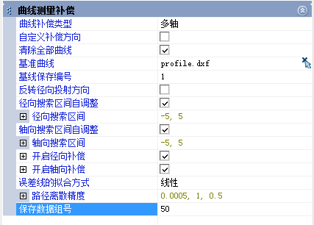
  - 在机检测采集元素支持路径外阵列变换
针对用户的快速布点需求，1209版本支持路径外阵列变换。
说明：变换测量点仅支持点组测量路径。
功能入口：
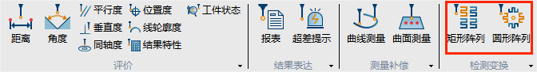
界面：
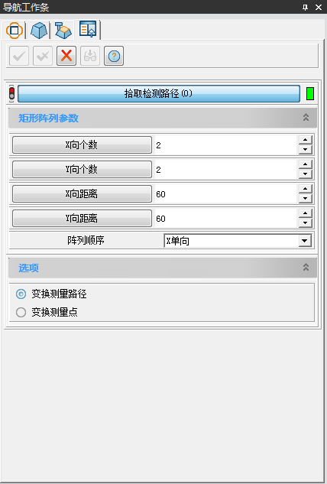
  - 在机检测支持三轴设备6自由度工件检测
为满足用户将三轴设备当做测量机使用，进行产品多自由度检测的需求，1209版本支持三轴设备6自由度工件检测。
说明：测量路径支持三轴6自由度工件位置补偿，加工路径引用的三轴工件位置补偿不支持空转。
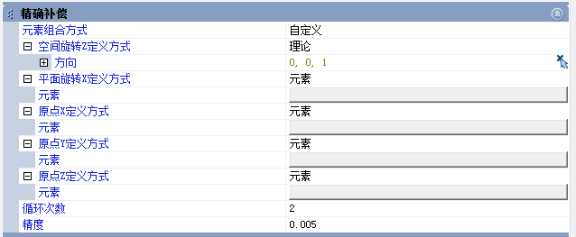
  - 其它功能优化
- 刀具路径参数加工不支持切换到在机补偿路径
- 在机补偿路径隐藏加工方法及分组切换，修改刀具路径参数对话框名称为对应的加工方法名称，如曲线测量参数
- 圆柱检测界面增加“轴向反向”选项，方便快速设置起始高度与目标高度
- 为解决平面拟合SVD算法在特殊场景下错误问题，增加平面拟合L-M算法
- 测量路径不支持变换操作
- H补偿加工时，允许用户设置H补偿系数
- 测量报表界面参数显示精度改为6位小数
- 非特性坐标系模式下的测量目标点保持在输出坐标系下

模拟仿真与输出
  - 优化机床模拟功能
为提高机床仿真的安全性，现去掉“模拟控制”功能下的“碰撞检查”选项，进行机床仿真验证时，默认进行碰撞/超程检查。
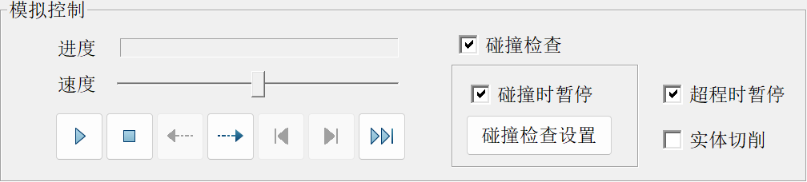
优化前
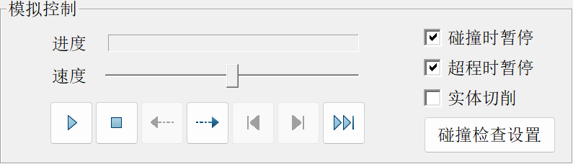
优化后
同时，简化了左侧导航栏的显示，去掉了“几何体列表”功能下的模型树节点。
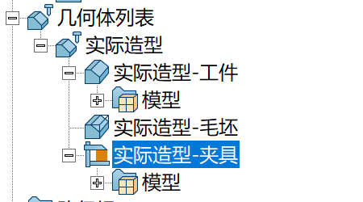 | 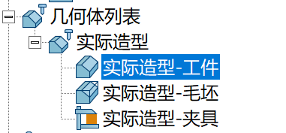
优化前 | 优化后
  - 实体模拟新增速度优化功能
零件加工时间受NC程序进给速度的直接影响，合理的进给速度设置能有效地缩短零件加工时间。1209版本实体模拟新增速度优化功能，基于加工过程的切削量对加工进给速度进行优化，以提高加工效率。
功能入口：
在实体模拟界面开启“切削量分析”选项后即可进行实体仿真及速度优化。
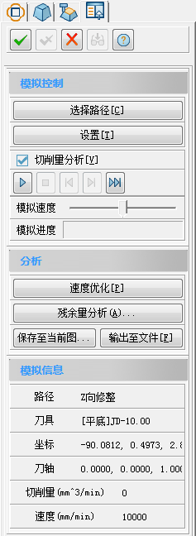
速度优化界面：
当所选路径完成仿真后，单击“速度优化”进入速度优化界面，如下所示。
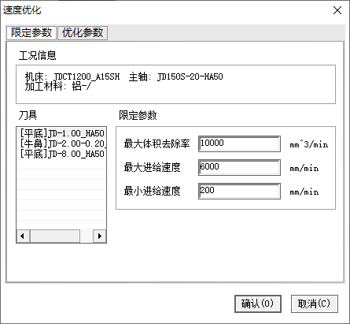
限定参数界面
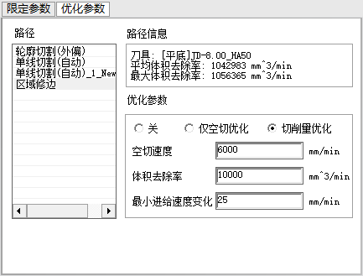
优化参数界面
速度优化后的曲线显示：
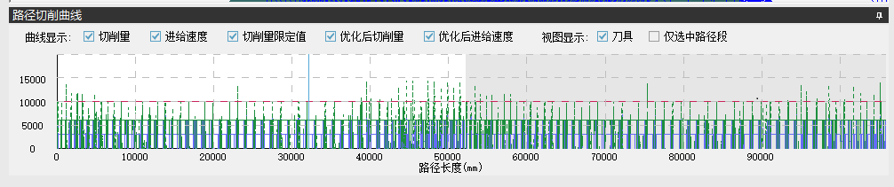
优化后的曲线显示
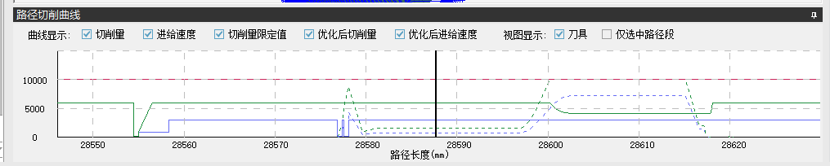
放大锁定状态的曲线显示
说明：
- 速度优化功能为授权使用功能，未授权时可免费使用相应次数。
- 目前仅2.5轴非孔加工路径、残补路径、开粗路径支持速度优化，且路径使用的刀具必须为铣刀。
  - 新增对JD60数控系统的机床仿真/NC输出
- 机床结构编辑支持选择JD60系统
在“机床结构 > 参数配置”中，“数控系统”功能新增JD60选项，同时机床设置界面也同步加载关于JD60的机床输入文件格式，支持了JD60数控系统的机床仿真及NC输出。
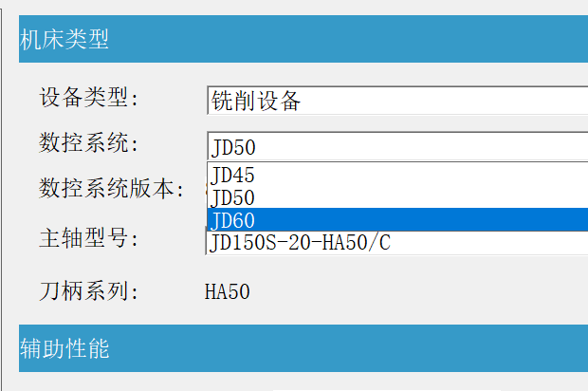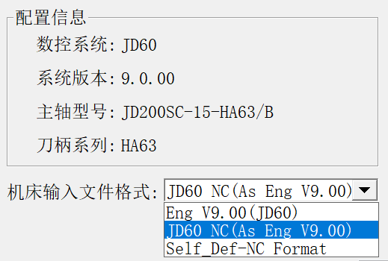
数控系统 机床设置
- 机床刀组配置支持JD60系统，可通过指令创建车刀、测头、刀柄操作
- 对刀工艺进行宏程序扩展支持JD60系统,且支持刀组工艺模式下的对刀数据更新
- 支持JD60刀具寿命使用的刀具补偿编号机制
  - 4轴C结构允许使用极坐标插补格式输出3轴路径
机床设置界面：
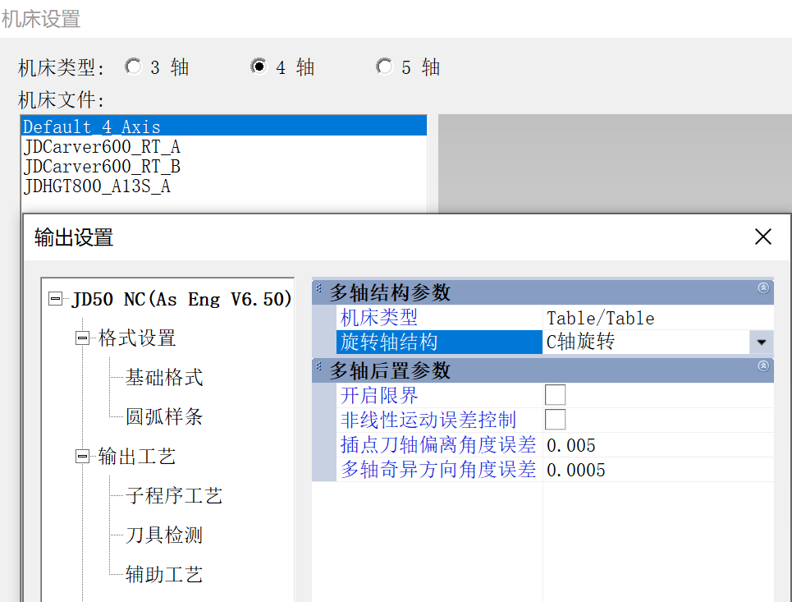
基础参数配置界面：
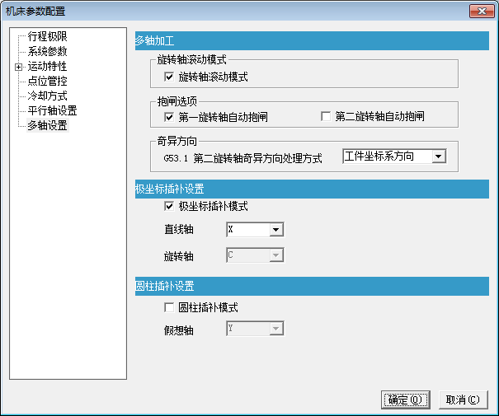
  - 新增工件位置补偿模式为精密型（G54.4）和高效型（G54.43）
为解决五轴机床使用工件位置补偿后，导致失去刀轴竖直的点，从而使C轴出现大角度旋转的问题。1209版本新增高效工件位置补偿模式。
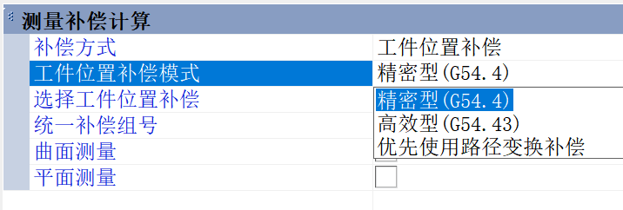
说明：路径输出支持高效型工件位置补偿指令输出（暂时限定机床为五轴、补偿编号1-7时有效）。
  - 输出设置中新增路径内不连续解决方案
针对不连续的路径，例如路径变换关闭连接，在机床加工时是有一定风险的。1209版本新增“路径内不连续解决方案”功能，对于这种不连续的路径可以设置终止输出或其他操作。
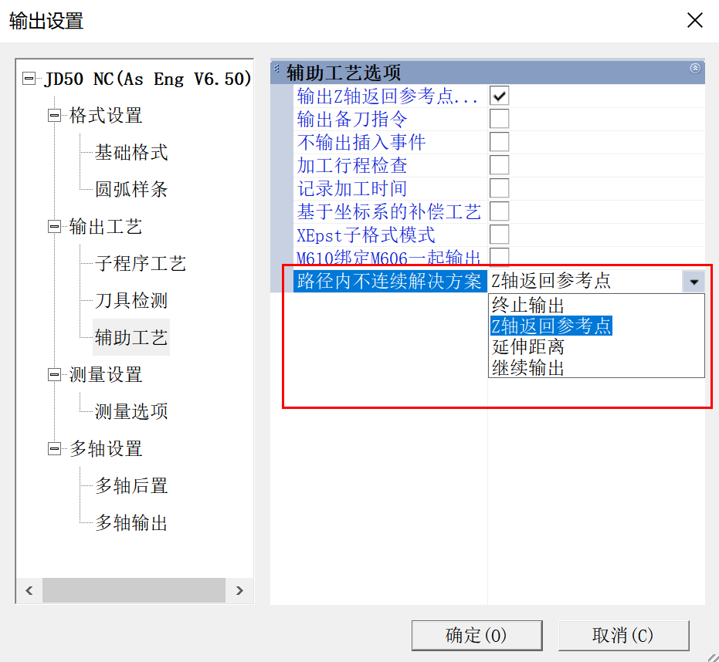
  - 优化定制NC输出功能
为方便用户解决定制NC的特殊输出需求，能够根据不同的条件输出不同的NC指令，对1209版本JDNcPost工具进行优化，具体如下：
- JDNCPost定制的XEpst文件版本升级到4801
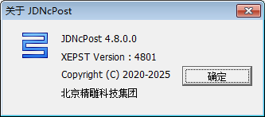
- 新增脚本、脚本表达式、命令预览功能
为解决非常规模式下的加工格式需要，满足不同条件下的输出控制需要，1209版型新增脚本、脚本表达式、命令预览功能，方便用户在命令定制过程中自主编程控制输出条件，实现个性化的定制输出。
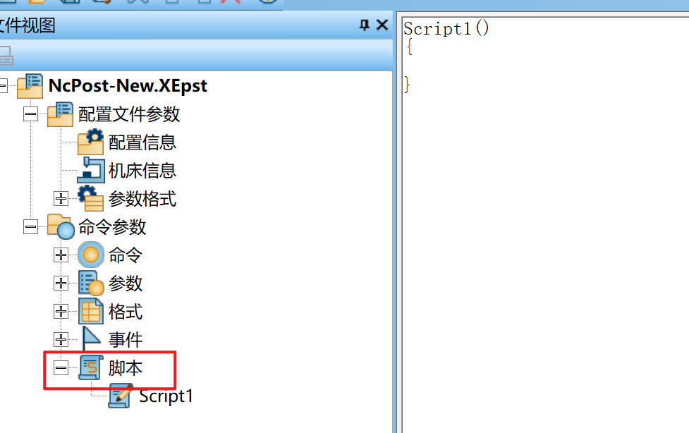
脚本
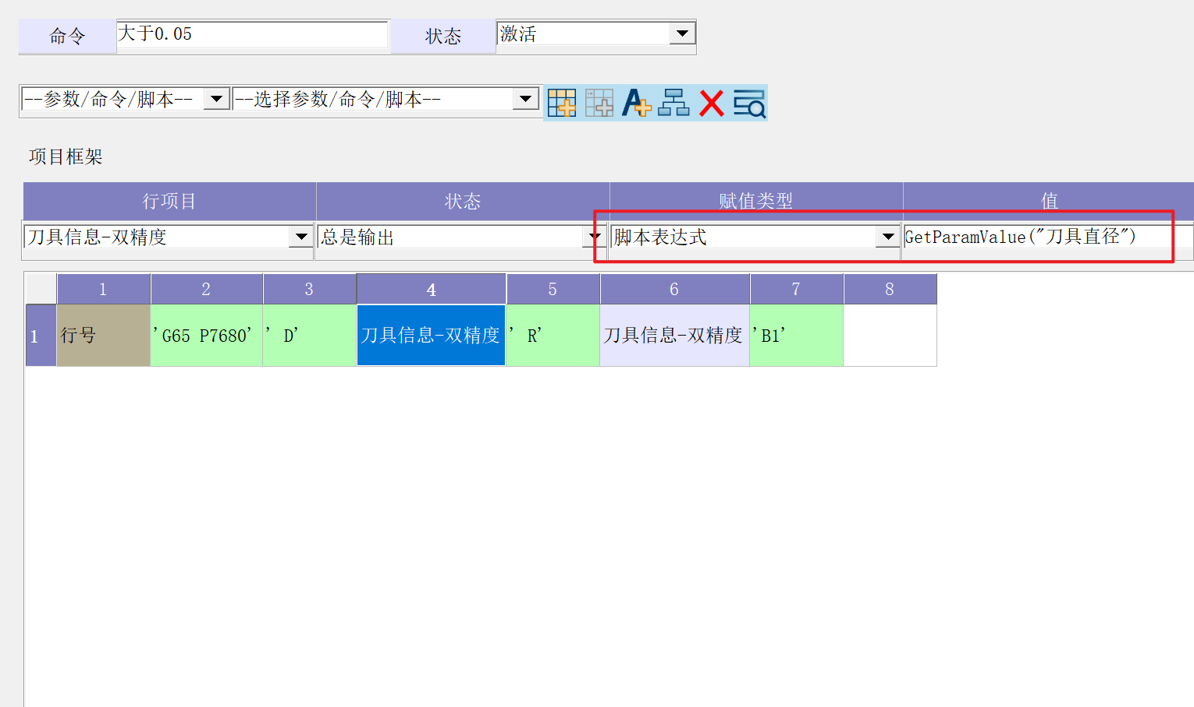
脚本表达式
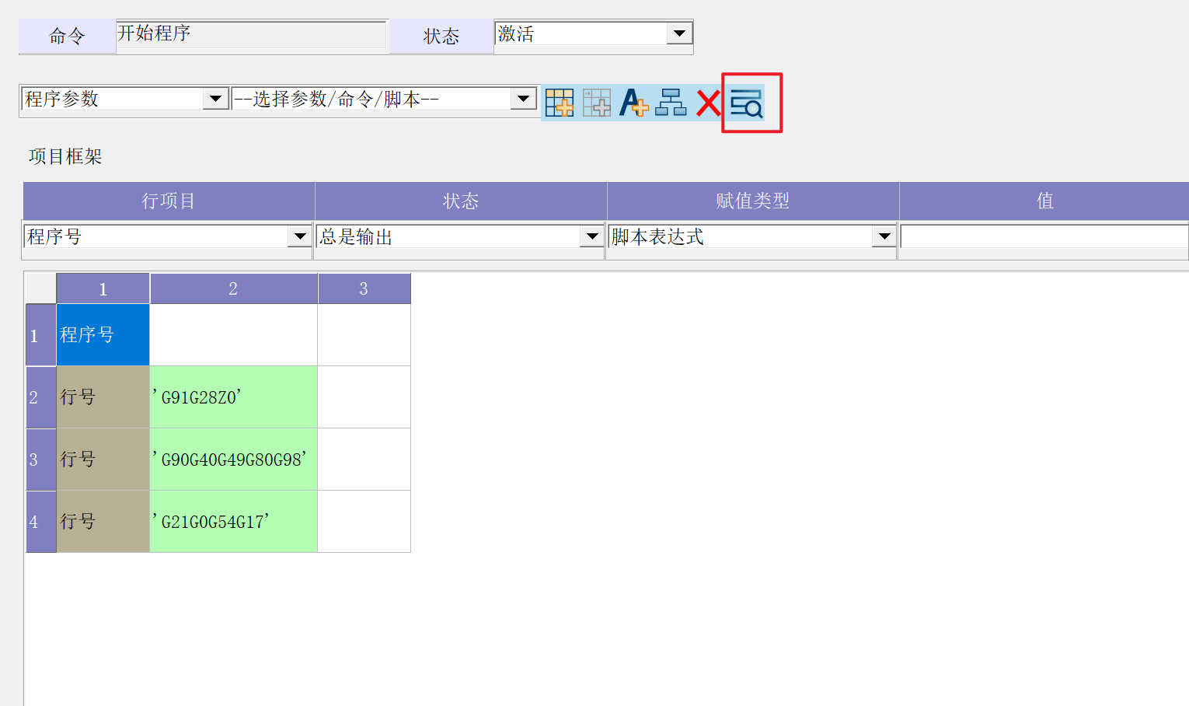
命令预览
说明：命令预览功能在使用逻辑命令、脚本命令、脚本表达式命令时，预览执行结果。
- 定制NC支持输出在机测量路径
1209版本取消对在机测量路径的输出限制。
说明：
输出在机测量路径前，需在定制配置文件处开启在机测量模块权限，如未开启，则会提示无权限，无法进行路径输出。

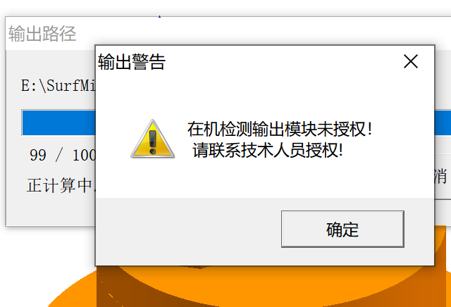
  - 多文件模式-依据刀具输出文件名增加输出顺序编号，方便查找NC文件
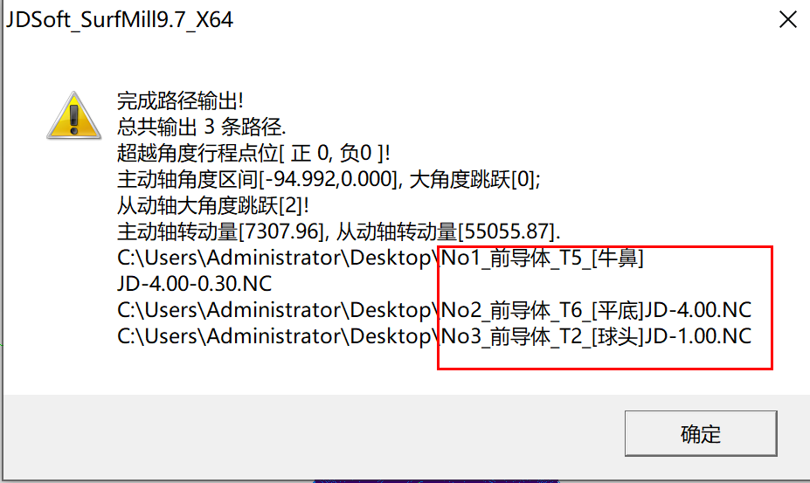
  - 输出设置中增加忽略刀具检测参数配置参数
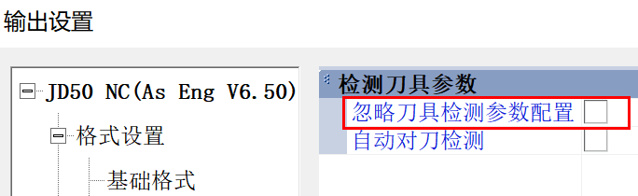
  - 优化工艺单
- 修复路径打印时使用详细参数模板打印失败的问题
- 打印工艺单时，工艺单上的视图在截图过程中会自动将视图区背景色调整为白色

工具
  - 文件批量计算
支持文件拖拽处理，鼠标拖拽文件至待计算文件列表，方便快捷。

数据库和模版
  - 优化车刀刀杆避空
为减少干涉风险，1209版本标准车刀刀杆头增加倒角处理。
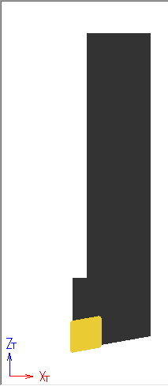 | 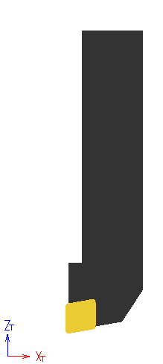
优化前 | 优化后
  - 其他功能优化
- 车槽刀支持后角设置
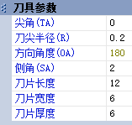 | 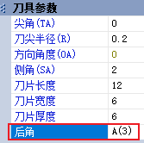
优化前 | 优化后
- 车刀允许使用组合刀选项
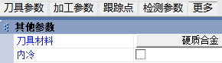 | 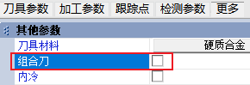
优化前 | 优化后

二次开发
  - 新增接口
    - IConeInspPath 圆锥元素检测路径
- AxisDir 轴向，长度为3的double数组。
- SelfDefTheory 自定义理论值勾选返回true，否则返回false。
- TheoCentre 基点，长度为3的double数组。
- TheoConeLength 长度
- TheoDiam 直径
- BGCalc 后台计算路径
- CopyMyself 拷贝路径
- ExportPath 输出路径
- GetConeDataPrintParam 获取圆柱元素数据打印对象。
- GetParent 获取路径所在的路径组，IPathGroup对象。
- GetPathParam 获取路径参数对象。
- PrintPath 打印路径的工艺单。
- RegenPath 重算路径
    - IConeProbeParam 探测圆锥元素参数
- Geometry 几何体
- LocFrame 局部坐标系
- SurfAllowance 表面余量
- Tool 加工刀具
- GetAreaParam 获取测量域IConeProbeAreaParam对象。
    - IConeProbeAreaParam 圆锥元素测量域参数
- CreateConeAutoStrategyToProbeArea 创建圆锥面自动布点策略IConeAutoStrategy对象。
- CreateProbePntStrategyToProbeArea 创建测量点策略IProbePntStrategy对象。
- DeleteStrategy 删除测量加工域中的策略。
- EnumAllStrategy 枚举测量域中的所有策略。
- GetProbePntList 获取测量点列表。
    - IConeDataPrintParam 圆锥数据打印参数
- ConeAngle_LTol 锥角下公差
- ConeAngle_UTol 锥角上公差
- Diameter_LTol 直径下公差
- Diameter_UTol 直径上公差
- DiameterType 圆径定义方式
- FeatDataFilePath 特性打印文件目录
- FeatDataPrintState 测量点打印数据输出类型
- FeatDataUpdateType 特性打印数据更新方式
- PrintAxis “轴向”勾选状态
- PrintConeAngle “锥角”勾选状态
- PrintDiameter “直径”勾选状态
- ProbePntFilePath 测量点打印文件输出目录
- ProbePntPrintState 测量点打印数据输出类型
- ProbePntUpdateType 测量点打印数据更新方式
    - IConeAutoStrategy 圆锥面自动布点策略
- AngleRange 角度范围0°~360
- Anticlockwise 逆时针返回true，否则返回false。
- CircleCount 截面个数
- EndHeight 目标高度
- PntCountOfEachCircle 每个截面点数
- ProbePntBaseGraph 测量点依附的几何元素——圆锥面。
- ReverseProbeDir 反向探测返回true，否则返回false。
- StartAngle 起始角
- StartHeight 起始高度
    - ILayerCategory 图层类别
- AddLayer 添加图层到该图层类别下，入参为ILayer对象。
- MoveLayerTo 移动图层到图层类别下的指定位置。
入参：
pMovedLayer 被移动的图层ILayer对象
pBaseLayer 提供基准位置的图层ILayer对象
nPosType 移动位置类型，枚举变量eSmLayerPos。
    - IImportCLDataOption 导入CLData文件选项
可作为IPathModel::ImportToolPathFile的入参，用于导入CLData文件。
- IsNoPopDlg 是否忽略弹框，true为忽略，false为不忽略。
    - INetSurfEdit 分模编辑
- GetSurfEdgesAndBreakMold 根据曲面生成分模线和分割的模型。
入参：
pEnt_In 曲面
返回值： 分模线和分割模型
- GenSurfEdges 根据曲面提取分模线（下半模边界）。
入参：
pEnt_In 曲面
返回值： 分模线组
- GetSurfMeanEdge 获得曲面的平均步长。
入参：
pEnt_In 曲面
返回值： 平均步长
- SmoothCurves 光顺曲线
入参：
pInCurArray 曲线对象组（不支持组合曲线）
smoothCount 光顺次数
smoothTol 光顺精度
返回值： 光顺后的曲线组
- ProjectCurvesOnSurf 投影曲线到曲面。
入参：
pEnt_In 曲面
pInCurArray 曲线组
返回值： 投影后的曲线组
- GenBreakMold 根据曲面和曲线分割曲面。
入参：
pEnt_In 曲面
pInCurArray 曲线
返回值： 分割得到的曲面组
    - IJDDataBaseOper JD数据库文件操作
- OpenDBFile 打开指定路径的DB文件。
入参：
sFileNmae DB文件的绝对路径
nFlags 打开文件的控制标记，sfopen_dbopenflag，如sfopen_dbopenflag eFlag = sfopen_dbopenflag.eDbOpenFlag_IngoreUpdTip | sfopen_dbopenflag.eDbOpenFlag_IngoreErrTip;
返回值： 打开结果，sfopen_dbopenret
  - 已有接口新增方法/属性
    - IAddinNavPage 自定义导航页
- EnableMainButtonCtrl 导航页按钮使能，不能用于CreateNavPage函数中，可用于控件的事件响应函数中。如果要在创建导航页时设置按钮的状态，可通过CreateAddinNavPage的入参Options设置，如Options为(int)smAddinNavPageOptions_e.smAddinNavOptions_CancelButton时，创建的导航页只有取消按钮可用，其他按钮均置灰。
入参：
nBtnType 按钮类型，枚举变量smAddinNavPageOptions_e；
bFlag true表示启用按钮，false表示禁用按钮。
    - IAddinNavPageSelectionBox 拾取集控件
- SetSelectionExclusive 设置对象选择的排他性。true表示启用排他选择（默认为true），即已被其他拾取集选中的对象不可被该拾取集选中；false表示允许多重选择，对象可被拾取集重复选中。
    - ICamObjectMangr CAM管理器
- NewImportCLDataOption 创建IImportCLDataOption对象。
    - ICurveEdit 曲线编辑
- EntExtendCurveByCurvature 圆弧延伸——按曲率延伸（生成延伸曲线，不删除原始曲线）。
入参：
pInCurve 待延伸的曲线。
bAtStart true表示起点靠近需要延伸的一端，false表示起点远离需要延伸的一端。
pnt 目标点，长度为3的double数组。
返回值： 延伸得到的曲线。
    - ILayer 图层
- Visible 图层显隐状态，true为显示，false为隐藏（当前图层不能设置为隐藏）。
    - IModelManager 模型管理
- AddLayerCategory 添加图层类别，返回ILayerCategory对象。
- GetLayerCategoryByName 根据名称获取图层类别对象。
- MoveLayerCategoryTo 移动图层类别
入参：
pMovedLayerCat 被移动的图层类别ILayerCategory对象
pBaseLayerCat 提供基准位置的图层类别ILayerCategory对象
nPosType 移动位置类型，枚举变量eSmLayerCategoryPos
    - INcUCS 加工坐标系
- ModifyMCSValue 修改加工坐标系。
入参：
pLocFrm 坐标系MathFrame对象，创建方式与IFrame一致。
nMark 控制标记，默认为忽略弹框，调用时可以不传入该参数。枚举变量为eSmFunCallMark，目前只支持smFunCallMark_IngoreTipDlg（表示忽略弹框提示）。
    - IPathComb 加工路径
- CycloidRadius 摆线半径
- Flush 更新修正路径参数（设置刀具路径参数后使用）。
- ModifyFeaturePntAttribute 修改特征取点属性，属性的枚举变量为eSmFeaturePntAttribute
入参：
eAddAttr 待添加的属性
eRemoveAttr 待移除的属性
返回值： 成功为0，失败为-1
- FeaturePntAttribute 获取特征取点属性
- FeaturePntDiameter 圆直径/柱面直径/最小圆直径
- FeaturePntDiameterTol 直径误差
- LeadPntX 指定点坐标X（进刀位置为指定点时）。
- LeadPntY 指定点坐标Y（进刀位置为指定点时）。
- EnableTrimPoint 设置修剪点参数的勾选状态。
入参：
nIndex 用于指定修剪点1还是2，目前只能传入1和2。
bEnable true勾选，false不勾选。
- IsTrimPtEnabled 获取修剪点参数的勾选状态，若加工方法不支持该参数，则始终返回false。
- GetTrimPtCoord 获取修剪点坐标值。
入参：
nIndex 用于指定修剪点1还是2，目前只能传入1和2。
eCoorType 用于标记X、Y、Z，枚举变量eSmCoordinateType。
返回值： 获取到的修剪点坐标值。
- SetTrimPtCoord 设置修剪点坐标值。
入参：
nIndex 用于指定修剪点1还是2，目前只能传入1和2。
eCoorType 用于标记X、Y、Z，枚举变量eSmCoordinateType。
newVal 设置的修剪点坐标值。
- SurfCompIndex 使用数据组号（曲面测量）。
    - IPathModel 路径模型
- MovePGroupToTarget 移动路径组。
入参：
pCutGroup 被移动的路径组IPathGroup对象。
pTargetGroup 提供目标位置的路径组IPathGroup对象，为null时pCutGroup路径组会被移动到所在刀具平面的最后位置。
nMovePGroupPos 移动位置，枚举变量eSmMovePGroupPos。
返回值： 移动成功返回1，失败返回0（未进行防呆，需使用前自行判断）。
    - IProbePnt3D 3D测量点
- SurfRowStart 曲面测量行起点
- SurfRowEnd 曲面测量行末点
- SurfPobeRow 曲面测量点行号
    - ISurface 曲面
- GetNormal 根据UV参数获取曲面上的点坐标和法矢。
入参：
dUParam U参数
dVParam V参数
出参：
pOutPnt 点坐标，长度为3的double数组。
pOutNorm 法矢，长度为3的double数组。
返回值： 获取成功返回true，失败返回false。
    - ISurfMillOpenFactory SurfMill开放工厂类
- CreateNetSurfEdit 创建分模编辑INetSurfEdit对象。
    - ITransform 图形变换
- EntMoveUcs UCS到UCS，将选定的图形从一个用户坐标系统变换到另外一个用户坐标系统中。
入参：
pInEntArray 待转换的图形对象组
pRefUCSDisp 参考坐标系
pAimUCSDisp 目标坐标系
bCopy 是否拷贝对象
出参：
pOutEntArray 变换得到的图形对象组
  - 已有接口更新方法/属性
    - IPathGroup 路径组
- AddPathCombFromTemplateLib2 将路径模板中的路径添加至路径树中。更新内容：入参刀具ITool传入null时会自动调用模板中记录的刀具名称来设置刀具（前提是当前刀具表中存在同名刀具，否则会添加失败）。
    - IPathComb 加工路径
- LayerDInch 添加了对“铣螺纹”中“吃刀深度（侧向分层）”的支持。
  - 枚举变量
- smAddinNavPageOptions_e 导航页按钮类型，新增：
smAddinNavOptions_CancelButton 应用
smAddinNavOptions_ApplylButton 取消（不支持将其禁用）
- eSmCoordinateType 修剪点坐标X、Y、Z标记：
eCoordinate_X 坐标X
eCoordinate_Y 坐标Y
eCoordinate_Z 坐标Z
- eSmFeaturePntAttribute 特征取点属性：
eSmFeaturePntAttr_PassEnd 通过末点
eSmFeaturePntAttr_Arc 包括圆弧
eSmFeaturePntAttr_FilterDiam 过滤直径
- eSmImportToolPathType 导入加工文件，新增：
● smImportToolPath_Type_CLData 导入CLData文件
- eSmLayerCategoryPos 图层类别移动位置：
smLayerCategoryPos_AfterLayerCategory 移动到指定图层类别后
smLayerCategoryPos_BeforeLayerCategory 移动到指定图层类别前
- eSmLayerPos 图层移动位置：
smLayerPos_AfterLayer 移动到指定图层后
smLayerPos_BeforeLayer 移动到指定图层前
- eSmMachEleAttribute 加工域图元类别，新增：
smMachEleAttri_SharpEdge 锋利边界
- eSmMovePGroupPos 移动路径组位置，枚举值包括：
smMovePGroupPos_BeforePGroup 移动到目标路径组前
smMovePGroupPos_AfterPGroup 移动到目标路径组后
- eSmProbePnt3DAttrib 测量点属性，新增：
smProbe_GEO_SURFPNT 曲面探测
- sfopen_dbopenflag 打开DB文件的控制标记：
eDbOpenFlag_IngoreUpdTip 忽略DB文件升级提示弹框
eDbOpenFlag_IngoreErrTip 忽略DB文件打开错误提示弹框
- sfopen_dbopenret DB文件打开结果：
eDbOpenRet_Unknow 未知错误
eDbOpenRet_Success 打开成功
eDbOpenRet_Fail 打开失败
eDbOpenRet_Invalid 无效的数据库
eDbOpenRet_Highver 数据库版本高于软件版本
eDbOpenRet_InProcessCall 不支持SurfMill进程内调用
eDbOpenRet_CancelUpd 取消升级

